 | činnost | poznámky
PONDĚLÍ | RČ: děti si volně hrají v koutcích herny, prohlížejí si knihy, volně si kreslí u stolečků, staví ze stavebnice, puzzle, obrázky o počasí, povídají si, v herně hrají námětové hry  KK: děti společně s paní učitelkou přivítají nový týden, poví si, jaký měly víkend, přivítají se s kamarády a s paní učitelkou, seznámí se novým tématem týdne, povídání o počasí, jaké je počasí dnes venku?, jaké znají počasí, jaké počasí je v ročních obdobích – jaro, léto, podzim, zima, jak vzniká duha, co je to bouřka…  PH: „bouřka, duha“ – reakce na povely, když se řekne bouřka, děti si lehnou, když se řekne bouřka, děti vyskočí  HVČ: děti se pořádně naučí píseň Duha, kterou už trochu znají a zpívají další naučené písně – Dýně, Máme doma obludu, Mám tě rád, vánoční píseň Světýlko, Zvířata a další písně dle přání dětí…
ÚTERÝ | RČ: hry v koutcích třídy, prohlížení dětských knih, děti si kreslí u stolečků, stavění z kostek, námětové hry – na krámek, na rodinu, prohlížení obrázků, rozvoj komunikačních dovedností, společenské hry, hra s modelínou, hra s pískem, hra s auty, odpočívání v pelíšku  KK: přivítání nového dne, pozdravení kamarádů a paní učitelek, děti řeknou, jaká znají počasí a pokusí je charakterizovat, jaké je roční období, jaké je počasí, co se dá dělat v různém počasí, jak se chovat při bouřce, jestli znají tornádo…  PH: básnička s pohybem – Volám tě, sluníčko volám  VVČ: děti vytvoří duhu – pomocí nastříhaných proužků z barevných papírů, které nalepí k vystřiženému mraku a tím vznikne „duha“  HVČ: rozezpívání a zpěv naučených písní – Duha, Dýně, Máme doma obludu, mám tě rád, Světýlko, Zvířátka a další
STŘEDA | STÁTNÍ SVÁTEK
ČTVRTEK | RČ: volně si kreslí, hrají s auty, s kostkami, s pískem, prohlíží si knihy, stavění ze stavebnic, z kostek, námětové hry – na krámek, na rodinu, prohlížení obrázků počasí, komunikace mezi dětmi, hry v koutcích herny…  KK: děti uvítají nový den, pozdraví se, p. uč. se ptá na otázky, dětem je vysvětlen koloběh vody, děti charakterizují počasí, vyjmenují barvy duhy, jak se chovat při bouřce, při tornádu, řeknou, jaká znají počasí, povídání o počasí, jaké mají děti nejradši, jak se mění počasí, změny…  Logopedická chvilka: Déšť většinou doprovází vítr – děti nejdříve dělají malí větřík a postupně přidávají na síle větru až je z toho vichřice  TVČ: děti se rozcvičí podle paní učitelky, dále je paní učitelka provází příběh a děti se to snaží napodobovat  Tanec  HVČ: děti zpívají naučenou písničku Duha a dalších písní – mám tě rád, Myška tanečnice, Běží liška k táboru, kočka leze dírou, zvířata, ptačí ráno, máme doma strašidlo, Dýně a dalších
PÁTEK | RČ: děti si volně kreslí u stolečků, hrají si volně v koutcích herny, hrají si s kostkami, se stavebnicemi, s panenkami, s kuchyňkou, prohlíží si knihy, prohlíží si obrázky počasí, koloběh vody, děti si povídají mezi sebou – rozvíjení komunikačních schopností, odpočívání v pelíšku  KK: děti přivítají nový den, přivítání kamarádů a p. uč., zopakování, co se za celý týden naučily, zopakování symbolů, počasí, jaké znají počasí v ročních obdobích, co je to koloběh vody, jaké mají počasí nejradši …, co se povedlo a nepovedlo, co se jim líbilo a nelíbilo, zhodnocení celého týdne  HVČ: zpěv naučených písni – Mám tě rád, barvy, Běží liška k táboru, Myška tanečnice, ptačí ráno, zvířátka, Máme doma strašidlo, Dýně, Duha – nástroje, hra na tělo a dalších naučených písní
Brouček zkoumá počasí
Básnička –

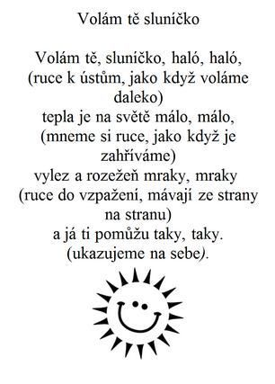

VVČ duha
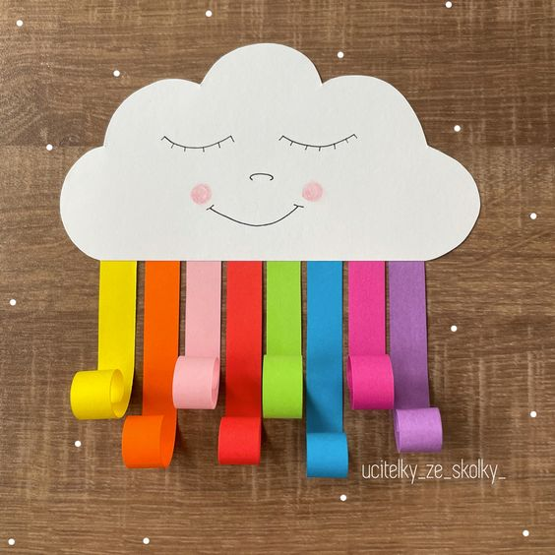

Otázky
Jaké znají roční období?
Jaké znají počasí?
Co je to duha, bouřka, blesky, tornádo?
Co děláme v těchto situacích?
Co je to koloběh vody?
Jaké mají počasí nejradši?
Co děláme v různém počasí?
Jak vzniká duha?

